標準製剤との比較表（案）
アメジニウムメチル硫酸塩錠10mg｢フソー｣
 |  | 後 発 医 薬 品 | 標 準 製 剤
販売名² |  | アメジニウムメチル硫酸塩錠10mg「フソー」 | リズミック錠10mg
会社名² |  | 扶桑薬品工業株式会社
薬価¹ |  | 6.40円/錠 | 11.70円/錠
薬価の差 |  | １錠 あたり 5.30円
薬効分類名² |  | 本態性・起立性・透析時低血圧治療剤
規制区分² |  | ―
組成・性状² | 有効成分 | 1錠中 アメジニウムメチル硫酸塩 10mg
 | 添加物 | 乳糖水和物、低置換度ヒドロキシプロピルセルロース、ヒドロキシプロピルセルロース、ステアリン酸マグネシウム | 乳糖水和物、結晶セルロース、ステアリン酸マグネシウム
 | 製剤  の性状 | 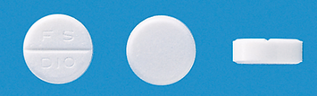  性状 白色の片面割線入り素錠  直径 6.5mm  厚さ 2.4mm  質量 約103mg  識別ｺｰﾄﾞ FS/D10 | 性状 白色の割線入り素錠  直径 約6.5mm  厚さ 約2.3mm  重さ 約100ｍｇ  識別ｺｰﾄﾞ
効能・効果² |  | 【標準製剤と同じ】  本態性低血圧、起立性低血圧、透析施行時の血圧低下の改善
用法・用量² |  | 【標準製剤と同じ】  〈本態性低血圧、起立性低血圧〉  通常、成人にはアメジニウムメチル硫酸塩として、1日20mgを1日2回に分割経口投与する。  なお、年齢、症状により適宜増減する。  〈透析施行時の血圧低下の改善〉  通常、成人にはアメジニウムメチル硫酸塩として、透析開始時に1回10mgを経口投与する。  なお、年齢、症状により適宜増減する。
標準製剤  との同等性 |  | 血中濃度比較試験 | 溶出試験
 |  | 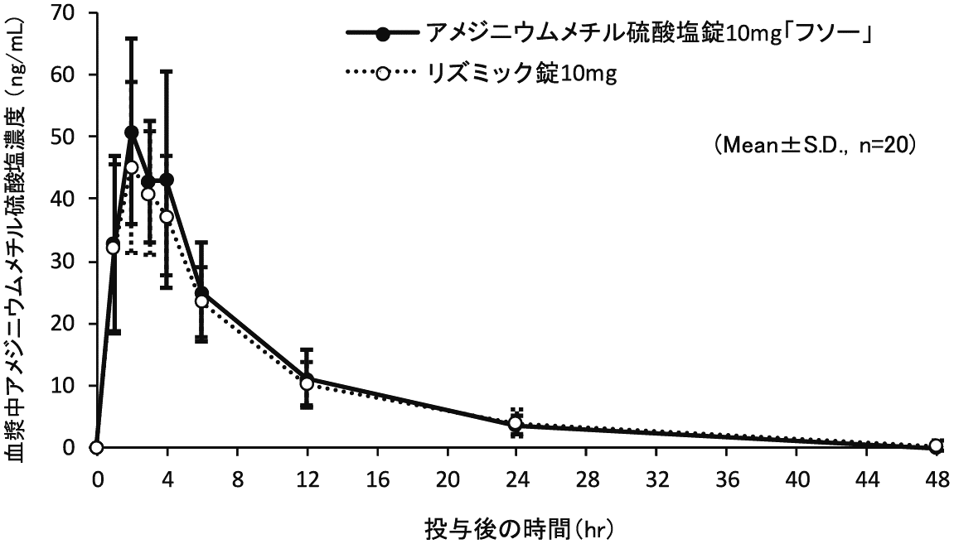  試験条件：健康成人男子、絶食時、それぞれ2錠  得られた薬物動態パラメータについて統計解析を行った結果、両剤の生物学的同等性が確認された。 | 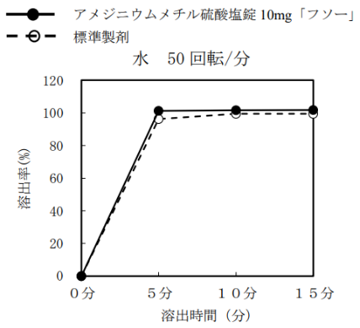  「後発医薬品の生物学的同等性試験ガイドライン」に基づき、いずれの試験条件においても両剤の溶出挙動が同等であることが確認された。
貯法²  （取扱い上の注意²） |  | 室温保存  （アルミピロー包装開封後は、湿気を避けて保存すること。） | 室温保存  （アルミピロー又は瓶開封後は吸湿に注意すること。）
備考
1. 令和7年3月7日の薬価基準改定告示に基づく
2. 電子添文に基づいて記載（弊社製剤:2023年12月改訂第1版、標準製剤:2024年2月改訂第1版）

